CHƯƠNG TRÌNH
Hội nghị giao ban báo chí
(Ngày 07/10/2024)

1. Phát biểu của chủ trì Hội nghị.
2. Trình bày tóm tắt dự thảo Thông báo giao ban về hoạt động báo chí từ ngày 06/9/2024 đến ngày 07/10/2024 (Đại diện lãnh đạo Phòng Tuyên truyền - Báo chí - Xuất bản, Ban Tuyên giáo Tỉnh ủy).
3. Thông tin về công tác quản lý nhà nước trên lĩnh vực báo chí trong tháng 9/2024 (Đại diện lãnh đạo Sở Thông tin và Truyền thông).
4. Thông tin về tình hình hoạt động của Hội Nhà báo tỉnh và hội viên trong tháng 9/2024 (Đại diện lãnh đạo Hội Nhà báo tỉnh).
5. Thông tin về kết quả công tác tuyển sinh năm 2024 và định hướng phát triển của Trường Đại học Phú Yên trong thời gian tới (Đại diện lãnh đạo Trường Đại học Phú Yên).
6. Hội nghị thảo luận, phát biểu ý kiến.
7. Cơ quan, đơn vị liên quan trao đổi các vấn đề báo chí thông tin, phản ánh.
8. Chủ trì kết luận và kết thúc Hội nghị.

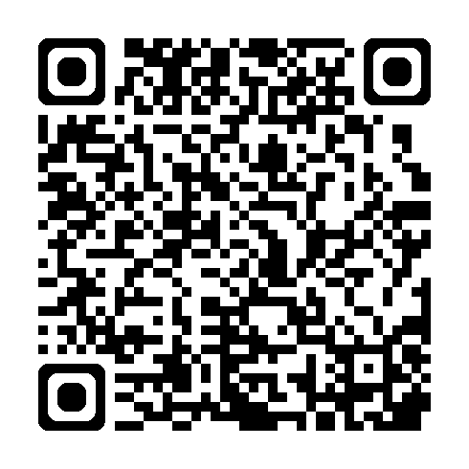
* Mã QR tải tài liệu Hội nghị

